Міністерство освіти і науки України

КПІ ім. Ігоря Сікорського

Кафедра ІПІ

**ЗВІТ**

з виконання лабораторної роботи № 2

з кредитного модуля

“Основи програмування-2. Методології програмування”

**Варіант № 5**

Виконав:

Студент 1-го курсу

Групи ІП-22 ФІОТ

Гринько Олександр Максимович

Київ 2023

**Постановка задачі**

**Вимоги до програми**

**Код програми**

**main.cpp**

#include "Functions.h"

void main() {

names();

}

**Functions.h**

#include <iostream>

#include <string>

#include <fstream>

using namespace std;

void names();

void productsInfo(string, string);

void makeObjects(string, string);

void outputFileOut(string);

void outputFileIn(string);

void deleteItems(string, string);

void check_int(int*);

void check_float(float*);

struct product {

char name[50];

char type[50];

char color[50];

float price;

int ammount;

};

**Functions.cpp**

#include "Functions.h"

void names() {

string nameIn = "input.bin";

string nameOut = "output.bin";

string nameF = "file.bin";

productsInfo(nameIn, nameOut);

deleteItems(nameOut, nameF);

}

void check_int(int* variable) {

char sym;

bool er;

do {

er = false;

cin >> *variable;

if (cin.fail()) {

cin.clear();

cin.ignore(numeric_limits<streamsize>::max(), '\n');

cout << "Incorrect input, try again" << endl;

er = true;

}

else {

cin.get(sym);

if (sym != '\n') {

cout << "Incorrect input, try again" << endl;

er = true;

}

}

} while (er);

}

void check_float(float* variable) {

char sym;

bool er;

do {

er = false;

cin >> *variable;

if (cin.fail()) {

cin.clear();

cin.ignore(numeric_limits<streamsize>::max(), '\n');

cout << "Incorrect input, try again" << endl;

er = true;

}

else {

cin.get(sym);

if (sym != '\n') {

cout << "Incorrect input, try again" << endl;

er = true;

}

}

} while (er);

}

void productsInfo(string name, string name1) {

ofstream nameIn(name, ios::binary);

product A;

int m, b;

float a;

do {

cout << "Enter the product's name: ";

cin >> A.name;

cout << "Enter the product's type: ";

cin >> A.type;

cout << "Enter the product's color: ";

cin >> A.color;

cout << "Enter the product's price: ";

check_float(&a);

A.price = a;

cout << "Enter the product's ammount: ";

check_int(&b);

A.ammount = b;

nameIn.write((char*)&A, sizeof(A));

do {

cout << "Do you want to continue:\n1 - yes\n2 - no\n";

check_int(&m);

} while (m != 1 && m != 2);

} while (m == 1);

nameIn.close();

outputFileIn(name);

makeObjects(name, name1);

}

void makeObjects(string name, string name1) {

ifstream nameIn(name, ios::binary);

ofstream nameOut(name1, ios::binary);

char s[50];

string species;

cout << "Enter the type which you want to see: ";

cin >> species;

product A;

while (nameIn.read((char*)&A, sizeof(A))) {

if (A.type == species) nameOut.write((char*)&A, sizeof(A));

}

nameIn.close();

nameOut.close();

outputFileOut(name1);

}

void deleteItems(string name1, string name2) {

ifstream nameOut(name1, ios::binary);

ofstream nameF(name2, ios::binary);

product A;

while (nameOut.read((char*)&A, sizeof(A))) {

if (A.price < 300 || A.price > 500) nameF.write((char*)&A, sizeof(A));

}

nameF.close();

nameOut.close();

remove(name1.c_str());

rename(name2.c_str(), name1.c_str());

outputFileOut(name1);

}

void outputFileIn(string name) {

ifstream nameIn(name, ios::binary);

product A;

cout << "\n\n\n\t\t\t-----Input file-----\n\n\n\n";

cout << "Name\t\tType\t\tColor\t\tPrice\t\tAmmount\n\n\n" << endl;

while (nameIn.read((char*)&A, sizeof(A))) {

cout << A.name << "\t\t" << A.type << "\t\t" << A.color << "\t\t" << A.price << "\t\t" << A.ammount << '\n' << endl;

}

nameIn.close();

}

void outputFileOut(string name1) {

ifstream nameOut(name1, ios::binary);

product A;

cout << "\n\n\n\t\t\t-----Output file-----\n\n\n\n";

cout << "Name\t\tType\t\tColor\t\t\Price\t\tAmmount\n\n\n" << endl;

while (nameOut.read((char*)&A, sizeof(A))) {

cout << A.name << "\t\t" << A.type << "\t\t" << A.color << "\t\t" << A.price << "\t\t" << A.ammount << '\n' << endl;

}

nameOut.close();

}

**Результат роботи**

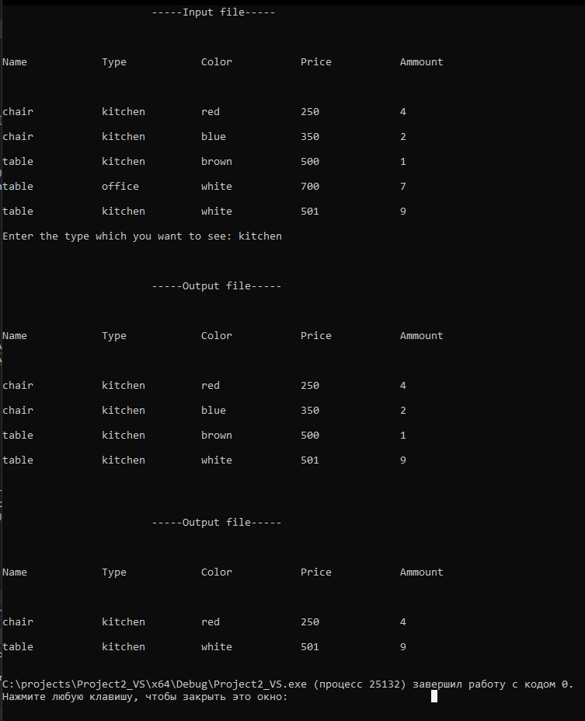

**Гіт хаб: https://github.com/esk4nz/OP_labs**